Comandos do Linux bash no Windows

Nos treinamentos do Alura a grande maioria dos instrutores não usa Windows. Realmente, os sistemas UNIX são mais populares entre os desenvolvedores. Então você precisa se preocupar em instalar alguma distribuição Linux? Claro que não, o Windows vai te atender muito bem!
A popularidade dos sistemas UNIX entre os desenvolvedores é porque a Microsoft, por muitos anos, não deu muito valor ao mundo do software de código aberto e ficou apenas focado em seus produtos. Por isso, os desenvolvedores usaram alternativas para poder utilizar open source. Isso mudou e hoje em dia a Microsoft é uma das empresas comprometidas com o mundo open source. Ou seja, as ferramentas e plataformas de código aberto vão funcionar no Windows também.
Neste capítulo quero mostrar para você as diferenças entre o terminal do mundo UNIX e o do mundo Windows. Vamos lá?

Instalando Cmder com Chocolatey
Vou abrir o nosso velho prompt do Windows para instalar o Cmder por Chocolatey. Nós já tínhamos baixado o Cmder no capítulo anterior, mas sem o Chocolatey. O pacote tem o mesmo nome da aplicação, então basta digitar:
choco install cmder
Já podemos abrir o Cmder. Fechando e reabrindo o prompt, digite:
cmder

Comandos Bash no Windows
Nós gostamos do Cmder pois dá uma cor para o terminal, porém ele vai além disso. O Cmder simula os comandos do mundo UNIX no Windows! Ou seja, além de ser um prompt do Windows também podemos executar os principais comandos da BASH (assim se chama o interpretador de comandos no mundo UNIX).
Vamos deixar o prompt e o Cmder aberto para comparar os dois.
A navegação entre as pastas é praticamente igual no mundo Windows e UNIX. A principal diferença é que no Windows usamos \ e no UNIX /. Mas repare que no Cmder e até no prompt a barra funciona.
Porém existe uma diferença de nomenclatura que faz com que um comando não funcione no Cmder: no mundo UNIX o caractere ~ significa a pasta pessoal ou home. Então não podemos testar isso nesse ambiente, Mas vocês sabem agora que cd ~ navega para pasta home do usuário.

Listando arquivos
Outra diferença é como listar o conteúdo de uma pasta. No prompt vimos o dir mas no mundo UNIX usa-se o comando ls (ls de listar). Vamos testar no cmder:
ls
Também há duas opções (flags) muito úteis para listar todos os arquivos incluindo os escondidos, além de mostrar todos os atributos de um arquivo:
ls -al
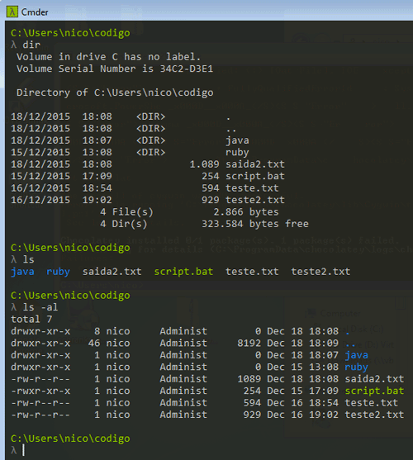
Esses comandos são muito utilizados nos videos de outros cursos.

Copiando, movendo e removendo arquivos
No prompt usamos os comando copy, move, del e rmdir. No mundo UNIX é bem parecido e temos cp, mv, rm e rmdir. Vamos testar rapidinho no Cmder:
ls > saida.txt
cp saida.txt saida2.txt
rm saida.txt
mv saida2.txt codigo
cd codigo
ls
mkdir teste
rmdir teste
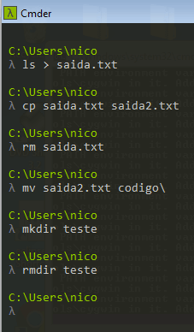
Perfeito! O Cmder dá suporte aos mesmos comandos do mundo UNIX!

Mostrando o conteúdo
Para mostrar o conteúdo na linha de comando já aprendemos o comando type. O comando mais comum no UNIX é cat. Vamos testar:
ls -al > arquivos.txt
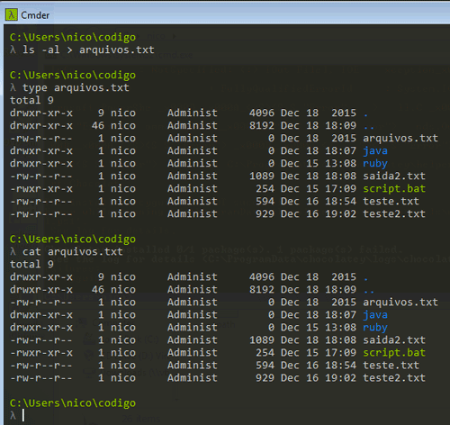
O comando cat também funciona no cmder!

Buscando por palavras
Há um comando muito útil para encontrar uma palavra dentro de um texto maior. Esse comando se chama grep, só que ele não existe no prompt! Será que o Cmder conhece? Vamos testar:
grep
Aparentemente funciona. Vamos testar listar todos os arquivos para depois encontrar a palavra Doc
ls -al | grep Doc
Repare que usamos um | para passar a saída do comando ls -al para o comando grep. Isso não só funciona com o comando ls, mas também com todos os outros comandos que possuem uma saída.

Resumindo
Se em alguma aula o professor estiver usando um terminal, saiba que o Cmder vai atender você. Podemos usar os mesmos comandos do professor, mesmo usando Windows. Assim fica muito mais fácil de acompanhar os videos no Alura. Vamos praticar um pouco?

Atalho para o seu cmder!

Como o cmder é um prompt muito versátil, nada mais justo do que ter um jeito fácil de acessá-lo, não é mesmo? Para isso, vamos criar um atalho para a versão full do cmder que instalamos neste capítulo. Assim evitamos aquele processo de abrir o prompt de comando tradicional para chamar o cmder.
Primeiro, vá na pasta C:\tools\cmder\. Lá você deve encontrar a versão full do cmder, que foi instalado pelo chocolatey. Para criar um atalho dela, basta clicar com o botão direito do mouse no ícone do cmder, e depois ir em Enviar para , selecionando Área de Trabalho (criar atalho) em seguida.
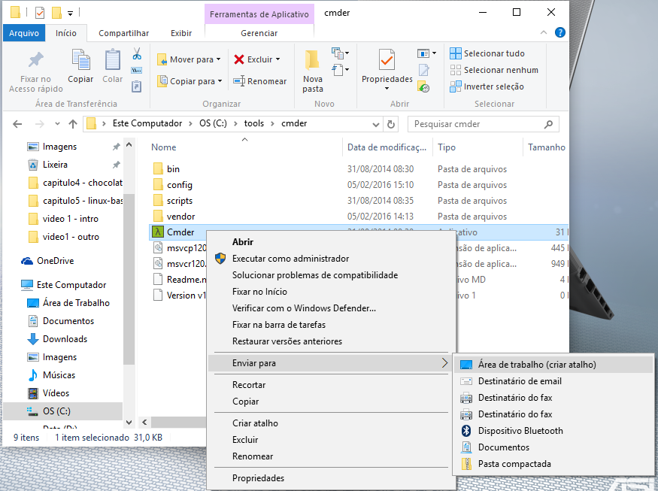
Outra opção é deixá-lo fixado na barra de tarefas. Quando você estiver executando o cmder, clique com o botão direito no ícone dele que fica na barra do menu iniciar e clique em Fixar na barra de tarefas, assim, mesmo que você feche-o , ele estará logo ali embaixo, sendo bem rápido de acessar.
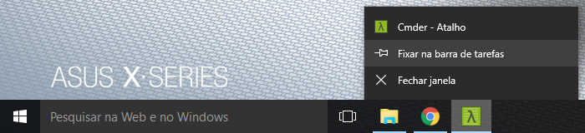
Pronto! Agora temos a versão full do cmder disponível na Área de trabalho e na barra de tarefas.

O que aprendemos?

- Comandos do Linux bash no Windows
- Como habilitar os comandos do Linux bash no Windows
- Como instalar a versão completa do Cmder
- Os comandos ls, rm, rmdir, mv, cp, cat.
- As diferenças entre os comandos de Windows e de Linux
- Buscar dados com o comando grep

